22 ноября под руководством Новиковой Татьяны Михайловны прошел праздник «Ярмарка». Мероприятие готовили учащиеся 10-х и 11-х классов. Ребята со всей с ответственностью подошли к порученному делу: писали сценарий, готовили костюмы, оформляли зал. После мероприятия зрители обменялись впечатлениями.
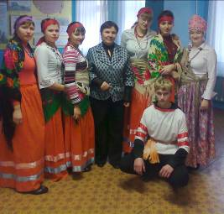 | Панферова Дарья  Праздник удался! Было много смеха, улыбок, веселья. Смешные сценки, конкурсы, песни и танцы делали праздник зажигательным и интересным. Как и водится на русских ярмарках, состоялась распродажа сладких товаров. А деньги можно было заработать при участии в конкурсах. Участвовали все и поэтому, никто не остался без покупки.
Жеребчикова Анастасия:  Мне очень понравилась сценка «Несуразные вещи».  Карцева Анжелика: А мне понравилось выступление Новикова Ивана. Хорошо выступали ученики 8 и 9 классов. | 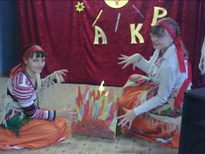
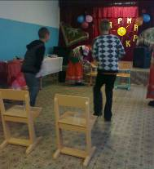 | Кудряшова Анастасия  Мне очень понравилось это мероприятие. В пасмурные осенние дни хочется снова почувствовать радость и теплоту летних дней Татьяна Михайловна и девочки смогли разнообразить нашу пасмурную осеннюю жизнь
Очень хочется, чтобы такие мероприятия стали традицией в нашей школе. Ведь только от нашего желания зависит то, какой будет наша школьная жизнь: скучной и унылой или яркой и веселой.
Детство пройдет очень быстро и чтобы воспоминания остались о нем добрыми и светлыми давайте активнее участвовать в жизни школы.

Ты есть, я есть, он есть,  А жизнь у каждого своя.  И ей цена – достоинство и честь,  Есть возраст переходных лет,  Какой бы сложной не была она.  Для многих начинается рассвет,  А кто-то погружается во тьму.  Ты есть, я есть, он есть,  Лишь вместе мы сумеем зло пресечь.  И сохранить достоинство, чтоб жить. | 
Природа создала всё, чтобы человек был счастлив. Деревья, яркое солнце, чистую воду, плодородную почву. И нас, людей, - сильных, красивых, здоровых, разумных. Человек рождается для счастья, и, кажется, нет места в его душе для злого духа и низменного порока.
С октября текущего года во всех школах страны проводиться Интернет-урок антинаркотической направленности. Основная задача этого урока – ознакомить учащихся со специальным разделом на официальном сайте Федеральной службы Российской Федерации по контролю за оборотом наркотиков, иными Интернет-ресурсами антинаркотической направленности, а также научить ими пользоваться при возникающей необходимости.
Такие уроки были проведены и в нашей школе.
Проблема наркомании затрагивает около 30 млн. человек, то есть практически каждого пятого жителя страны. Сегодня в России не осталось ни одного региона, где не были бы зафиксированы случаи употребления наркотиков или их распространения.
По данным международной организации «Врачи без границ», уже сегодня в России от 3 до 4 млн. наркоманов, а некоторыми специалистами их число оценивается даже выше 9 млн. чел. Наркомания в России продолжает "молодеть". По последним данным, более 60 % наркоманов - люди в возрасте 18-30 лет и почти 20 % - школьники. Средний возраст приобщения к наркотикам в России составляет 15-17 лет, но участились случаи первичного употребления наркотиков детьми 11-13 лет. Отмечены и случаи употребления наркотиков детьми 6-7 лет. Именно школы и места массового развлечения молодежи, в первую очередь дискотеки, являются сегодня основными местами распространения наркотиков.
Чтобы не оказаться среди этих статистических данных, за которыми скрываются
покалеченные человеческие судьбы, надо знать об опасности наркотиков.
Мы родились для того, чтобы жить,
Может, не стоит планету губить?
Есть кроме “да”, есть и получше ответ,
Скажем, ребята, наркотикам “нет”!

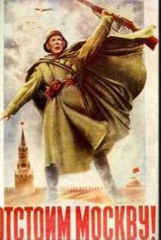 | 5 декабря праздник, посвященный чествованию воинской славы России. Этот день празднуется в честь победы в битве 1941 года под Москвой.  Эта битва является историей нашего государства и свидетельствует о подвиге русских солдат, освободивших город от немецко-фашистских захватчиков.  Официально данный праздник был учрежден после принятия соответствующего Федерального закона, принятого в 1995 году. Советские войска переходили в контрнаступление в условиях, когда численное превосходство в людях, артиллерии и танках было еще на стороне противника.
Немецкая разведка не сумела вовремя выявить сосредоточение крупных сил советских войск, предназначенных для контрнаступления. Командование группы армий "Центр" до последнего дня считало, что советские войска обессилены и у них нет резервов. Оно было застигнуто врасплох.
Контрнаступление Красной Армии под Москвой началось 5 декабря 1941 года без какой-либо оперативной паузы.
Наши воины сражались жестко и целенаправленно. Напряженное сражение продолжалось под Москвой целых 2 дня.
Победа под Москвой навсегда похоронила гитлеровский план "молниеносной войны". Это первое крупное поражение вермахта во второй мировой войне привело к изменению характера вооруженной борьбы. Война приняла затяжной характер, чего стремилось избежать немецкое командование. Началась длительная, изнурительная война, бесперспективная для Германии.
Разгром немецких войск под Москвой развенчал перед всем миром миф о "непобедимости" вермахта, подорвал моральный дух немецкой армии, поколебал ее веру в победу в войне. Победа советских войск под Москвой означала начало поворота в Великой Отечественной войне и всей второй мировой войне
Подвиг наших солдат и многочисленные жертвы, которые принесли наши воины для спокойствия русской нации, запечатлен в веках. Этот праздник побуждает всех, живущих и здравствующих сегодня вспомнить о событиях давно минувших дней и воздать честь всем тем, кто умер ради нашего спокойного развития, взросления, рождения и существования.

Россия - Родина моя!  Ты есть, и ты неповторима.  Как жизнь свою ценю тебя:  Твои поля необозримы.  Себе я вторю вновь и вновь:  Ты прошлым, Родина, богата.  И потому моя любовь  Сильнее, чем к отцу и брату.  Из века в век назло врагу  Росла ты, крепла и мужала.  Под русским стягом, боевым,  Ты мощь великую слагала.  Пред взором нашим лик Петра  Всплывает где-то в отдаленье:  Напоминая о былом,  Явилось смутное виденье. | 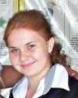
Сквозь гулкий корабельный шум
Мы слышим в суматошной гуще,
Что русский флот непобедим,
Под флагом российским идущий.

Вдруг всадник, весь в синем,
На белом коне он скачет по алому полю.
Здесь тучи врагов,
Но победа за ним – это знакомо до боли.

Проходят года, пролетают столетья,
Меняется прошлого шаг.
Одно неизменно: висит горделиво
Бело-сине-красный стяг.

 | Объедкова Ирина, 9 класс



В воскресный день мы все привыкли отдыхать, но для некоторых наших учащихся воскресные ноябрьские дни были рабочими. Сразу после каникул был дан старт районному этапу предметных олимпиад. Учащиеся нашей школы приняли участие в трех олимпиадах.
Ключевская Маргарита:
14 ноября в Терновской школе №1 проходила олимпиада по математике. Это еще одна возможность проверить свои силы перед выпускными экзаменами. Задания были достаточно сложными и чтобы их выполнить, необходимы были знания выходящие за рамки учебника. Тем не менее, второй результат это очень неплохо.
Объедкова Ирина:
28 ноября я ездила на олимпиаду по русскому языку. Перед поездкой очень волновалась. Но оказалось, что страшного нечего нет. Хотя обстановка незнакомая настораживала, но учителя были очень доброжелательными и не оставляли без внимания наши вопросы. Впечатления у меня остались очень хорошие. И, если в будущем, будет шанс поучаствовать еще в олимпиаде, обязательно его использую.
Объедкова Мария: После поездки я пришла к выводу, для того чтобы победить, нужно много трудиться.
Мерзликина Мария: Я от организации этого мероприятия ожидала большей дисциплины и думала, что задания тоже будут сложнее. Вопросы олимпиады охватывали весь курс биологии: с 6 по 10 класс.
Всем, кто поедет в следующий раз на олимпиаду, я хочу посоветовать: обязательно внимательно читайте задания. Потому что, допущенные мною ошибки, были больше от невнимательности.
А в целом, все прошло нормально: хорошая проверка для знаний и поведения в незнакомой обстановке.

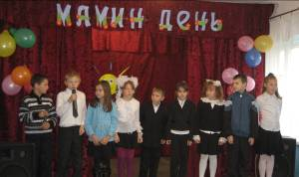 |  | Совсем недавно в нашей школе состоялось родительское собрание, приуроченное к празднику «День Матери». Перед началом состоялся концерт, посвященный этому празднику. Учащиеся вместе с Еленой Викторовной Потаповой порадовали мам песнями, сценками и стихами.
Единственным огорчением для ребят было то, что очень мало мам пришло на их концерт. Было видно разочарование тех детей, чьи мамы, в своем напряженном графике, не смогли найти времени для посещения школы.
После концерта собрание стало работать в рабочем режиме. Завуч школы, Мерзликина Галина Ивановна, подвела итоги первой четверти, выразила благодарность, тем родителям, чьи дети успешно справились с учебой. Родителям, чьи дети испытывают трудности в обучении, были даны советы, как исправить эту ситуации. Надеется, что совместными усилиями учеников, родителей и учителей итоги второй четверти будут более радостными. |  |  | 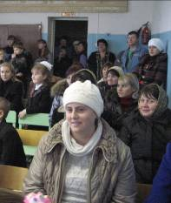
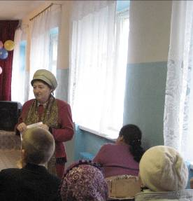 | Директор школы, Комарова Наталия Александровна, познакомила мам с вопросами, связанными с питанием и подвозом учащихся. Заключительным этапом собрания был вопрос о воспитании у детей ответственности за совершаемые поступки.  Человек, который умеет отвечать за собственные действия, никогда не сожалеет ни о том, что сделал, ни о том, чего не сделал. Ему не приходится винить окружающих в том, что нечто произошло не так, как он хотел.
Собственно говоря, только такой человек оказывается в состоянии отвечать за всю свою жизнь. Поэтому очень важно воспитывать это качество у человека. Давайте все вместе, и ученики, и родители, развивать это качество: ученики – через отношение к учебе, родители через отношение к своим родительским обязанностям.

